湖南科技大学考试试题参考答案及评分细则
（ 2019 - 2020 学年度第 2 学期）
课程（A卷） 信息安全数学基础 上课学院 计算机学院 班级 18信息安全123

应试学生人数 实际考试学生人数 考试时量 分钟

命题教师 李志刚 审核人 考试时间： 年 月 日

- 证明
- 由于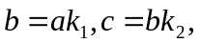则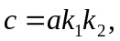从而得证。每个要点2分。
- 由题意可分为奇数和偶数证明。（1）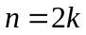，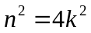，再分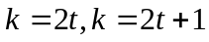，分别有=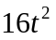或者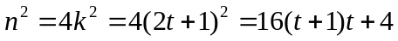。（3分）
设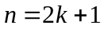,,而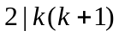，从而 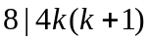，即由同余定义可知 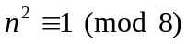（5分）
二、计算题
- 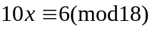， 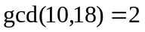，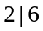 有解，2个解。（3分）
解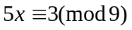，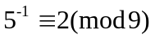，解得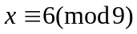 （4分）
从而方程的解有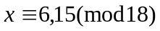 （3分）
- 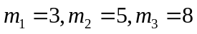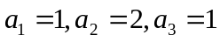2分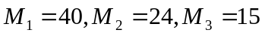 2分 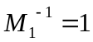,
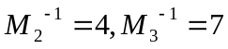（3分） （3分）
- 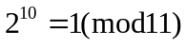，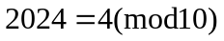， 6分 原式=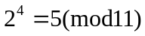 4分
- 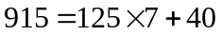 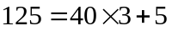 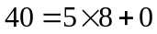 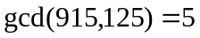 5分
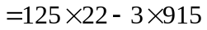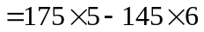 5分
- 85=5*17，合数 1分 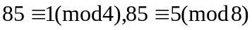，2分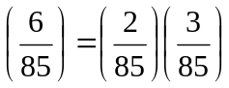，2分
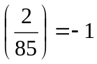，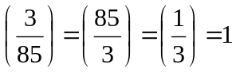， 3分 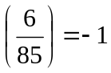 无解2分

- 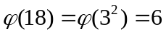 3分
模18的非负最小完全剩余系：0,1,2,3,4,5,6,7,8,9,10,11,12,13,14,15,16,17 4分
模18的缩系：1,5,7,11,13,17 3分
- (1)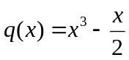，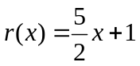。5分 带余除法
(2)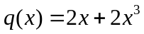，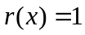。5分 带余除法
8. (1) 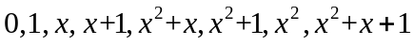 5分 (2) 零元0 单位元 1 4分
(3) 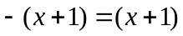 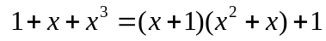 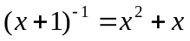 5分

